2023年山东省济宁市中考历史真题
一、选择题：本题共20小题，每小题1分，共20分。每小题只有一个选项符合题目要求。
1. 考古发现，河姆渡遗址中有大量稻谷、谷壳、稻秆和稻叶堆积，稻谷外形完整，颗粒大小接近现代的栽培稻。这可以证明河姆渡人（ ）
A. 懂得人工取火 B. 人工栽培水稻
C. 饲养多种家畜 D. 使用铁制农具
2. 春秋时期，鲁国国君朝觐周王仅3次，而朝齐、晋、楚三国竟达33次之多。对此合理的解释是（ ）
A 周王室地位已经衰落 B. 鲁国到王都路途遥远
C. 鲁国国君是春秋霸主 D. 周王不是鲁国的宗亲
3. 下图为唐朝阎立本绘制《步辇图》，该图反映的历史场景是（ ）
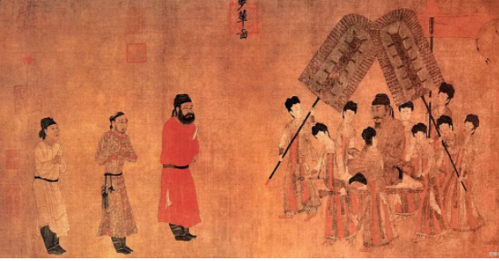
A. 唐太宗问政于房玄龄 B. 唐太宗接见吐蕃使者
C. 唐玄宗送别高僧玄奘 D. 唐玄宗平定安史之乱
4. 北宋开封城内有许多娱乐兼经营商业的“瓦子”，市民“终日居此，不觉抵暮”。上述现象出现的社会根源在于（ ）
A. 中央集权松弛 B. 城市人口增加
C. 文学艺术繁荣 D. 商品经济发展
5. 据记载，郑和第三次返航时“附古里（今印度地区）等十九国贡使来朝”；第五次出航“送摩骨都束（今非洲地区）等十五国贡使返国”。由此可见郑和远航（ ）
A. 目是接送外国使臣 B. 到达了西欧的国家
C. 增加了明朝财政收入 D. 密切了与海外联系
6. 鸦片战争时期，通过不平等条约迫使清政府割让“香港岛”的西方国家是（ ）
A. 德国 B. 美国 C. 英国 D. 法国
7. 下图所示为太平天国颁布的革命纲领。与前者相比，后者最突出的特点是主张（ ）
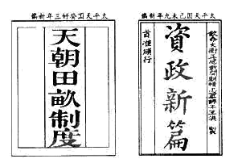
A. 学习西方治国 B. 实行君主专制
C. 平均分配土地 D. 实现男女平等
8. 有学者认为：“晚清中国的自强运动既没有发展为一个政治和经济制度的近代化运动，也没有达到文化思想层次，而是仍停留在物质的、技术的层次。”该学者评论的是（ ）
A. 洋务运动 B. 戊戌变法 C. 辛亥革命 D. 新文化运动
9. 1882年，电灯出现在上海街市，“华人闻者以为奇事，一时谣言纷传，谓将遭电击……以后试办无害，其禁乃开。”由此可见当时（ ）
A. 政府禁止使用电灯 B. 工业文明传入中国
C. 上海科技领先世界 D. 城市生活没有变化
10. 1895年，中日《马关条约》规定列强有权在中国投资设厂，外国对华资本输出的门户洞开，随即列强掀起了在华设厂办矿的高潮。针对这一危机，张謇呼吁（ ）
A. “闭关锁国” B. “公车上书”
C. “扶清灭洋” D. “实业救国”
11. 孙中山将同盟会的政治纲领阐发为“民族”“民权”“民生”三大主义。其中“民权主义”的革命目标是（ ）
A “驱除鞑虏” B. “恢复中华”
C. “创立民国” D. “平均地权”
12. 陈独秀认为：“儒教孔道不大破坏，中国一切政治、道德、伦理、社会、风俗、学术、思想，均无有救治之法。”为“救治”中国，陈独秀呼吁（ ）
A. 推翻君主专制 B. 复兴儒家思想
C. 发动国民革命 D. 进行思想变革
13. 艺术创作与时代需要紧密相连。对下图漫画《日本的今昔》（1940年刊载于《抗战漫画》）的创作意图理解最为合理的是（ ）
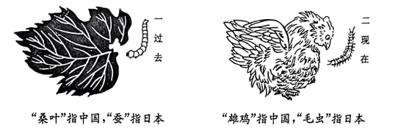
A. 展示作者对中日版图的想象 B. 提醒国人日本即将全面侵华
C. 坚定国人夺取抗战胜利信心 D. 强调中日两国关系始终亲密
14. “会议通过了和平相处、友好合作的十项原则，会议体现的精神被称为“万隆精神”。这次“会议”（ ）
A. 召开地点是瑞士日内瓦 B. 周恩来提出“求同存异”方针
C. 邀请西方殖民国家参加 D. 因为美国干涉未能成功举办
15. 《中国共产党历史》中写道：“我国的经济体制改革首先在□□展开。”材料中的“□□”应为（ ）
A. 农村 B. 城市 C. 国企 D. 深圳
16. 某古代国家建立了严格的社会等级制度（如下图所示），该古代国家是（ ）
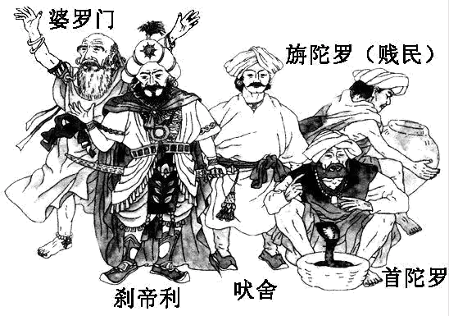
A. 古代埃及 B. 古巴比伦 C. 古代印度 D. 古代希腊
17. 作为文艺复兴时期的代表人物，“文学三杰”与“美术三杰”的共同之处是（ ）
A. 提倡苦行禁欲 B. 宣扬人文主义 C. 推崇民主政治 D. 重视科学研究
18. 据记载：哥伦布曾到处寻找王室赞助他远航，1492年，他的船队绕着加勒比海航行了几乎三个月，此后他又三次横渡大西洋。哥伦布执着进行海外探险主要是为了（ ）
A. 绘制航海路线 B. 发现美洲大陆 C. 证明地圆学说 D. 获取海外财富
19. 下图为1840-1920年英国农业人口变化示意图，导致图中所示变化出现的主要原因是（ ）
英国农业人口占总人口百分比（%）
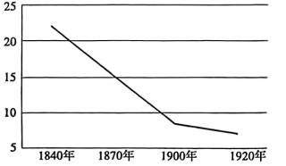
A. 殖民战争 B. 资产阶级革命 C. 工业化 D. 第一次世界大战
20. “面对经济瘫痪，1921年春天，他决定实行与激进的战时共产主义政策相反的政策。新的政策……允许农民以自由市场价格出售他们的剩余产品。”材料中的“他”是指（ ）
A. 列宁 B. 斯大林 C. 赫鲁晓夫 D. 勃列日涅夫
二、非选择题：本题共3小题，其中21题10分，22题10分，23题10分，共30分。
21. 封建王朝或盛或衰，与官吏的选拔和任用有密切关系。阅读材料，回答问题。
材料一 汉武帝破例拔擢狱吏出身的公孙弘为丞相，是让儒士广泛参政的标志。公孙弘四十岁才学《春秋》，竟能拜相封侯，使士人和一般官吏看到要被任用和升迁，必须学习儒经。汉武帝此举，意在树立榜样，使天下“群士仰慕”。
-——据张诚《汉武帝时期选官制度简论》
（1）结合所学知识，指出汉武帝拔擢公孙弘反映治国思想。
材料二
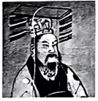 | 魏晋以来为豪强地主所操纵的选拔官僚的“九品中正制”，就在开皇中废除了。代之而起的是以考试选士的科举制度。开皇三年正月，“诏举贤良”。开皇十八年，“诏……以志行修谨、清平干济二科举人”。  ——据白寿彝《中国通史》
（2）结合所学知识，判断材料中“开皇”所指的统治者，并简要说明其统治时期选官制度的主要变化。
材料三 洪武三年（1370年），朱元璋下诏设科取士……规定以入股文取士，以“四书”、“五经”为题，行文必须根据古人的思想来阐释，不许有自己的见解。
——据白寿彝《中国通史》
（3）根据材料，指出朱元璋统治时期选官制度的弊端。结合所学知识，简要说明上述统治者变革选官制度的共同目的。
22. 习近平总书记指出：研究问题、制定政策、推进工作，刻舟求剑不行，闭门造车不行，异想天开更不行，必须进行全面深入的调查研究。阅读材料，回答问题。
材料 寻找中国民主革命道路
史料1：1926年11月底，随着北伐的胜利进军，湖南有54个县建立了农民协会组织，会员达107万人，到1927年1月，会员增加到200万人。1926年12月13日，中共中央在汉口召开特别会议，陈独秀在会上指责湖南工农运动“过火”“动摇北伐军心”“妨碍统一战线”。
史料2：1927年1月4日至2月5日，毛泽东到湖南的湘潭、湘乡、衡山、醴陵和长沙等县考察农民运动。他召集农民和农运工作者开各种类型的调查会，写成《湖南农民运动考察报告》，在报告中，他热烈赞颂农民群众打翻乡村封建势力的伟大功绩，尖锐地批驳党内外责难农民运动的各种谬论，阐明农民斗争同革命成败的密切关系。他强调：必须把农民组织起来，“推翻地主武装，建立农民武装”。这些认识为毛泽东后来的抉择提供了帮助。
史料3：
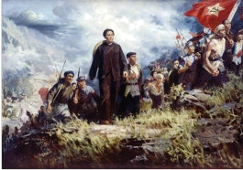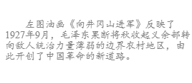
——以上材料据《中国共产党历史》《中国近代史》（高等教育出版社）整理
（1）根据材料并结合所学知识，指出湖南农民协会会员迅速增加的时代背景。
（2）根据材料，指出与陈独秀相比毛泽东对农民运动的认识有何不同。结合所学知识，简要说明1927年毛泽东的调查研究帮助其找到的革命道路。

